Желаем

приятного просмотра!

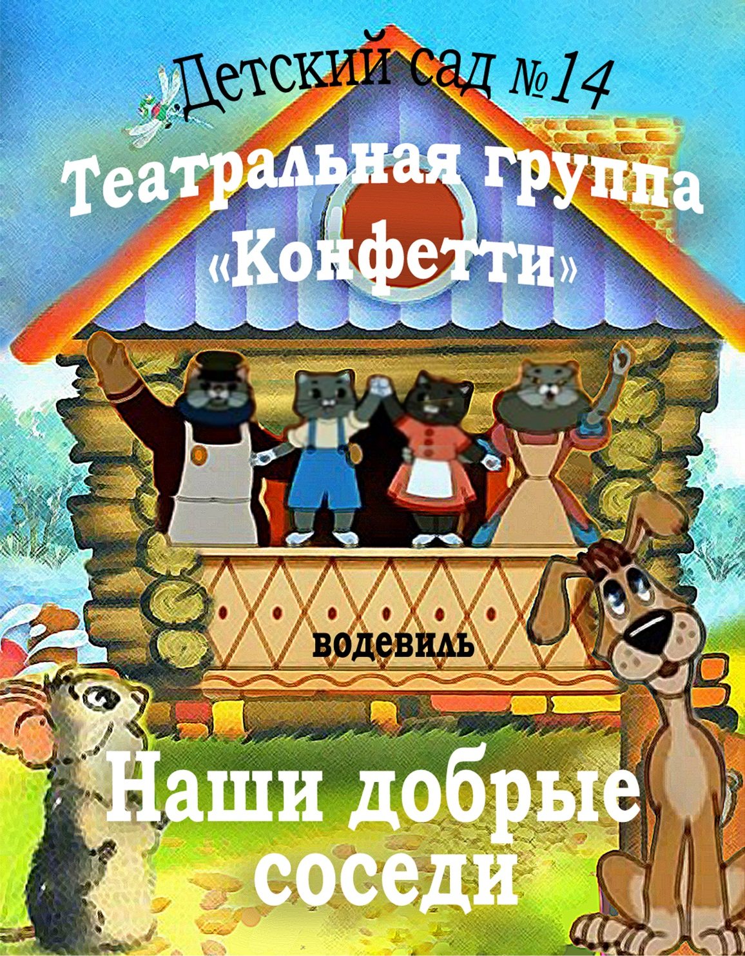

Музыка и слова Л. Олифировой

Действующие лица и исполнители:

Кошкины:

Кошка Мурка – Талькова Лиля

Кот Василий – Глебов Кирилл

Котята – Кириллова Полина

Михеев Глеб

Мышкины:

Мышь-мама – Антипина Саша

Мышь-папа – Краснов Стёпа

Мышата – Ильина Арина

Штель Кирилл

Собакины:

Барбос Собакин – Чередниченко

Максим

Собака-мама – Бурлакова Настя

Щенята – Верёвкина Катя

Черкина Карина

Тётушка Жужу – Шишкина Оля

Администратор театра – Дунилин Паша

Музыкальный руководитель –

Кузьмина Татьяна Александровна

Продолжительность спектакля

25 минут